西安科技大学MBA联合会管理沟通模式设计
（辛扶瑶，西安科技大学，管理学院，西安，710054）
摘要：校友资源是高校的一座富矿，科学的管理沟通是开采富矿的主要手段之一。论文以西安科技大学MBA联合会管理沟通模式设计为研究对象，在综合考虑联合会人员地域分布、行业来源情况的基础上，从内容、渠道、形式、时间与地点四方面设计了联合会管理沟通模式，以期望提高联合会整体管理沟通效率。
关键词：西安科技大学；联合会；管理沟通模式；设计

校友资源是高校的一座富矿，是高校办学资源一项重要来源，MBA校友是高校校友资源组成之一，其校友工作也愈来愈受到高校关注。西安科技大学MBA教育项目获批于2009年，2010年开始招生，截止2016年6月已有387名学员毕业并授学位。学校根据MBA教育的规律与学员的特点，于2013年6月首届MBA学员毕业之际，在学校校友会基础上由西安科技大学MBA教育管理中心牵头成立了——“西安科技大学MBA联合会”，作为学校MBA 校友的沟通管理组织，它既是保持学校同MBA校友及MBA校友之间的沟通桥梁，也是学校开拓校友资源的主要机构，是西安科技大学开展MBA校友工作的媒介与手段。
管理学大师彼得·德鲁克曾说过，沟通是管理的基础。从一定意义上讲，管理的过程就是沟通的过程。研究表明，在经营不善的企业中，75%以上的企业衰落案例都是由于疏于沟通所致。因此，沟通是企业或其他类型组织管理过程中的一项重要工作。管理人员的沟通技巧在实际工作中固然重要，但设计出科学、高效的管理沟通模式才是保障沟通工作的长效机制。本文将结合西安科技大学MBA联合会的实际情况，探讨如何设计科学合理的MBA联合会管理沟通模式，以期待提高学校MBA联合会的整体管理沟通效率，并向其它兄弟院校MBA校友工作提供借鉴参考。
- 西安科技大学MBA联合会的基本情况
  - 组织结构特点及领导体制
西安科技大学MBA联合会成立于2013年6月，是由学校MBA毕业学员组建的非营利性社会组织。联合会的组织制度采取民主集中制，联合会校友代表大会为最高权力机构，联合会主席团为校友代表大会闭会期间的常设代表机构，所有主席团成员均由联合会校友代表大会选举产生。
联合会组织属于直线型结构（见图1），由MBA校友代表大会和MBA教育管理中心通过主席团、秘书处对联合会进行合作领导。主席团代表由校友代表大会推选，2013年6月机构设立时，MBA校友代表大会推选出5名代表组成了主席团，并由其中1位担任主席，其余4位担任副主席；秘书处由主席团负责组织，并指定人选担任秘书长，秘书处对主席团负责，组织日常共工作开展。具体职能部门的设置及职责细分，由主席团根据活动开展的需要临时委任，活动后委任自动解除。校友代表大会和MBA教育管理中心拥有共同的领导权，对联合会起指导、支持、咨询、管理和目标制定与实施作用。MBA教育管理中心工作人员负责上传下达，联合会与大学内部校友关系部门，联合会内部顾问委员会与主席团之间的协调与反馈工作。
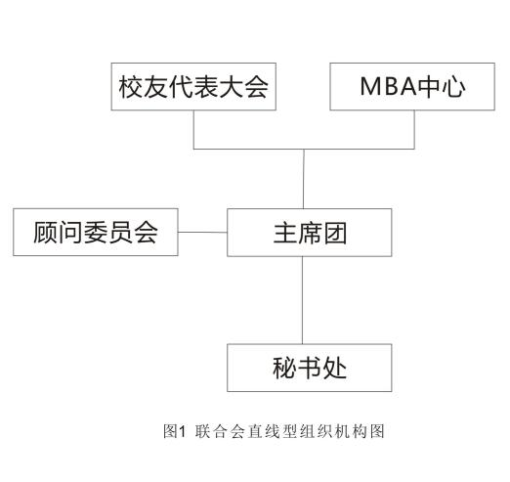
  - 校友会员地域及行业分布
- 地域分布
西安科技大学MBA联合会现有校友会员387人，全部是学校已毕业的MBA学员，地域分布广泛，覆盖了中国中、东、西全部地区，其中74人来自陕西，占比19.12%，53人来自陕北占比13.70%，来自山东的学员人数最多，123人占比31.78%，54人来自甘肃，占比13.95%，另外广东、山西、河南、上海等地也有部分学员（详情见表1），作为MBA中心管理人员，在与不同地域的学员沟通时，除了听到学员们的南腔北调，更多的是直接感受到不同地域学员对同一问题明显不同的反应。
表1 MBA联合会会员地域分布统计表
地域 | 陕西 | 陕北 | 山东 | 甘肃 | 广东 | 山西 | 河南 | 上海 | 其它
人数 | 74 | 53 | 123 | 54 | 22 | 14 | 11 | 10 | 26
占比（%） | 19.12 | 13.70 | 31.78 | 13.95 | 5.68 | 3.62 | 2.84 | 2.58 | 6.72

- 行业类型分布
西安科技大学MBA联合会校友会员行业分布较广，人员比较集中的行业是能源（矿业），合计147人占比37.98%，其次是金融保险行业，合计66人占比17.06%，党政机关及社会团体人数较多，合计47人，占比12.14%，下面依次是贸易商业、教育业、邮电通讯业、房地产业、科研设计单位、医疗卫生单位、传媒行业及其它（详细情况见表2）。工作环境对于人的思维、认识有十分显著的教育、感化及熏陶作用，正如马克思指出的：“人的本质不是单个人所固有的抽象物,在其现实性上,它是一切社会关系的总和”。 这里的社会关系主要是指人所生存社会环境，工作环境就是其中很重要的一个部分。
表2 MBA联合会会员行业分布统计表
行业类型 | 人数 | 占比(%)
能源（矿业）行业 | 147 | 37.98
金融保险业 | 66 | 17.06
党政机关及社会团体 | 47 | 12.14
贸易商业 | 33 | 8.53
教育行业 | 29 | 7.49
邮电通信行业 | 16 | 4.14
房地产业 | 11 | 2.84
科研设计单位 | 6 | 1.55
医疗卫生单位 | 6 | 1.55
传媒行业 | 6 | 1.55
其它 | 20 | 5.17

- 西安科技大学MBA联合会管理沟通模式设计
管理沟通模式是组织管理沟通的基本形式，主要探讨组织管理沟通采用什么渠道，沟通哪些内容，通过何种方式、方法，及组织如何监督和考评沟通过程、效果等。作为基本形式，一定是经过长期摸索和积累，且已得到多数人的认可和接受，应至少具有以下两种属性：一是具有科学性与效率性；二是具有人文性和文化性。此外，一种模式既不能一劳永逸，也不能朝令夕改，其生命力很大程度上取决于上述两种属性的综合运用。
因此，西安科技大学MBA联合会管理沟通模式的设计须既要具有科学性与效率性，还要具有人文性和文化性，才能保证联合会管理沟通工作顺利开展，从而争取更多校友会员对联合会工作的参与支持。笔者认为要体现科学性、效率性、人文性及文化性，联合会管理沟通的内容、渠道形式、时间与地点应符合校友会员的沟通习惯和反映他们基本的沟通需求并从以下思路展开设计。
（一）管理沟通内容模式设计
管理沟通按内容不同分为两大类：业务性沟通和情感性沟通（见图2）。业务性沟通是为了开展工作而进行沟通，它是组织管理沟通的主导部分；情感性沟通是组织内部成员为了加深了解，增进友谊而进行沟通与交流，是组织运作的一项重要内容，在提倡“人文精神”的现代组织中，情感性沟通常常成为更有效的沟通，成为保证业务性沟通顺畅的前提。

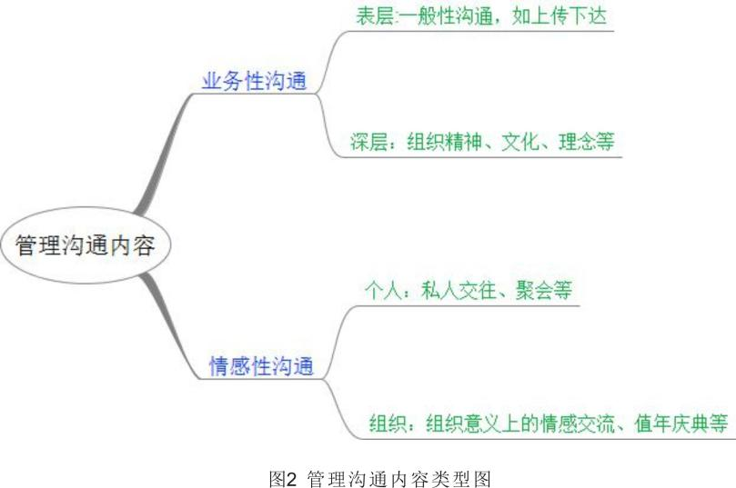
马斯洛的需求层次理论认为人类发展的多种需求分为5个层次，从低级到高级依次是生理需求、安全需求、归属需求、尊重需求及自我实现需求，各层次需求相互重叠、依赖，相较于低层次需求，高层次需求蕴含更大价值，当某一低层次需求得到满足，就会驱动主体追求更高一级需求，高层次需求得到发展后，低层次需求不会消失，只是对行为影响的程度大大降低。西安科技大学MBA联合会是由毕业校友组成的非营利性组织，校友为联合会服务均是义务性的，加入联合会的主要原因：一方面是对学校培养、导师教导以及管理者提供服务、帮助的认同、感激之情；另一方面是希望通过MBA联合会平台挖掘资源，自我实现。可见，校友在联合会中工作的动力主要源于马斯洛5层次需求中归属、尊重与自我实现这三类高层次需求。
显然，仅仅因为工作需要的业务性沟通不能是不能调动校友会员工作热情与积极性，要想凝心聚力，使MBA校友会员对联合会有强烈的归属感，必须通过大量的情感性沟通才能完成。因此，在联合会工作中，除了就某项具体工作跟学员进行一般性的“上传下达”式的浅层业务性沟通，还应增加向校友会员介绍、灌输联合会发展状况、精神、使命这类深层次业务性沟通。根据马斯洛需求理论，充分认识会员深度参与联合会的精神需求，在组织情感性沟通活动时，要以情打动校友，让其在学校中找到归属感，争取更多的校友不仅从身份形式上，更重要是从情感认同上真正成为西安科技大学MBA联合会的一员。
- 管理沟通渠道模式设计
组织的沟通渠道模式设计主要以信息传递的路径问题为研究对象，包括渠道的类型，长短、宽窄、数量、层次、方向等相关问题，主要与联合会的组织结构相融合适应，因此应着重考虑联合会的领导体制及组织结构特点。西安科技大学MBA联合会的组织结构前文已有介绍，属于直线型结构组织，在直线型结构中，每一层级在其工作范围内对下一层级拥有直线管理的权力，这种上下级权责关系贯穿组织的所有层面，形成了所谓的命令链，但由于联合会属于公益性组织，校友会员参与其中属于自发自愿，为联合会工作也是义务性质，所以依靠层级设计维护联合会实际运转，在现实中是非常困难的。
此外，在直线型组织结构中，虽然存在着明确的正式沟通路径，人员明确了解组织关系与职责，但这种结构更加适用于规模较小、结构较简单的组织，一旦组织的规模矿大，结构变得更复杂，管理者们就会发现他们自己没有足够的时间、技能和方法进行管理沟通并提高管理效率。西安科技大学MBA联合会创建于2013年6月，当时只有首届97名毕业学员入会成为会员，会员数量较少，且属于同一年级，在校期间多有接触，彼此间沟通交流十分便利，鉴于此，直线型组织已经能够满足联合会工作现实需要。随着近几年毕业学员人数增多，会员人数已经是联合会成立之初的403%，且会员分别来自4个年级，实际运转中，直线型组织结构已不能满足联合会管理沟通的现实需要。为科学设计西安科技大学MBA联合会管理沟通渠道，首先应考虑重新规划联合会组织结构，新规划的联合会组织构成应充分考虑联合会会员目前的实际情况。
作为MBA中心工作人员，笔者在与校友交流沟通时，能明显感到不同地域学员的性格差异，来自西部地区如陕北、甘肃等地的学员比较豪爽，沟通直接，但在具体任务执行过程中出错率较高；东部如上海、广东地区的会员比较认真，沟通起来更讲究策略，但执行时出错率低。近代日本美术史鼻祖及思想家冈仓天心生平曾四度来到中国，在论及中国南北差异之际他屡次言道：“中国是一种欧洲。……若不从人种与经历论之，北方接近日耳曼民族的国家，使用土炕忍耐风雪以北方之强者自居。日常生活质朴，身强体壮能御艰难。南方则性情开朗直爽，有海河之便、巧艺之能。近似拉丁民族的国家如法国、西班牙等。”因此，MBA联合会组织内应考虑设置地域分会，同乡之间沟通，减少摩擦。
不同行业的校友也明显差异性，例如能源（矿业）行业的文化积淀出“求实、无华”的特点，该行业培养出的人才多具有敦本务实的精神，以吐胆倾心的方式进行沟通，往往会收到不错的效果。金融保险业是财富聚集之地，行业内人员专业精神较高，正式沟通时，最好提前做足功课。党政机关、教育行业及科研设计单位人员相对严谨，沟通时注意分寸拿捏。同行业会员组建行业分会，一方面同行之间便于沟通，同时能够在工作中相互帮助、指点；另一方面，学校加强与行业校友的联系，能够促进产学研用结合，推动科研成果转化。
因此，笔者建议在MBA联合会原有组织结构基础上，以地域、行业等为纽带建立多层次、辅助性校友会组织，改变目前直线型组织结构，建立联合会分会，将西安科技大学MBA联合会建成矩阵型组织（见图4）。这样MBA联合会的管理沟通渠道就从原来单一直线型转变多渠道并举的模式。其优势主要有（1）当联合会同时举办多个活动，或者活动需要更加广泛的参与对象时，矩阵型组织能够较好地平衡联合会内部资源分配问题；（2）由于集中了不同地域、行业的资源为联合会服务，它能够迅速反馈会员要求，适应变化能力较强；（3）来自不同地域、行业会员对活动的参与，保证了联合会活动在宣传、实践上开展的一致性、效率性，增强了MBA中心对联合会的领导力及会员对学校的信任感。

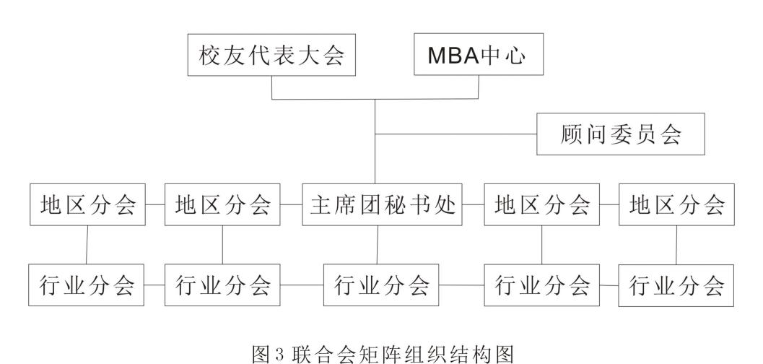
（三）管理沟通形式设计
按照沟通载体形式，管理沟通形式主要有三种：书面形式、面谈形式、电子形式。书面形式主要有制度、决议、公告、报告、信函、备忘录等；面谈形式主要有口头指示、谈话、电话、各类会议乃至口口相传的小道消息等。电子形式主要有传真、QQ、微信、电子邮件等。随着互联网技术的发展，电子形式沟通在组织中扮演越来越重要的角色，网络媒介使组织内成员的沟通摆脱了时间、地域的束缚，西安科技大学MBA联合会在日常工作中经常通过QQ、微信向会员发送消息通知，也在节日之际以电子邮件形式向会员献上祝福，但传统的书面形式与面谈形式的沟通仍是不可或缺的，如情感类沟通或是关系到联合会长期规划发展的深层业务性沟通，就十分有必要与会员进行面对面交流。
按照沟通的时间序列，沟通形式也有三种，即按照传达的信息涵盖的时间跨度、长度来划分，联合会中传递的信息可以分为三类，对这三类信息的沟通则形成三种不同的沟通方式。具体来讲，反映长期（包括过去和将来）的事实、意见、想法或打算，比如西安科技大学MBA联合会章程、中长期规划等信息，被视为第一类信息，交流传达此类信息的沟通成为第一类沟通。此类沟通多采用书面形式。传递的信息为几个星期至几个月（一般不超过），时间概念上包括过去或将来的信息，譬如西安科技大学MBA联合会年度、半年实施计划等，被视为第二类信息，传达此类沟通成为第二类沟通。此类沟通多采用书面形式和会议形式。第三种类信息时间跨度最小，基本上仅涵盖常规工作，刚刚收到的请求或者任务的下达、临时出现问题的解决等。这类信息的特点是更新快，具有较大的不可预测性，沟通形式多为简短的书面和非书面的形式，如电话、QQ、微信等。弄清管理沟通形式，便于指导我们就某一具体任务与校友会员进行沟通，一般来讲，对于长期类信息的传播，因为其信息稳定的特点，故对沟通技巧要求比较低；对于短期类信息的传递，因为其不可预测性，故对沟通技巧的要求较高。
（四）管理沟通时间、地点模式设计
由于联合会会员均属在职人员，除了具有西安科技大学MBA联合会会员身份之外还另外有自己本职工作，且来源的行业分布比较广泛，因此在进行管理沟通时，要科学地设计时间、地点模式，以保证联合会管理沟通达到最佳效果。
考虑到管理沟通的科学性与人本精神，联合会沟通时间应符合会员对沟通的时间要求：如果是需要与会员进行磋商的事物，一般应选择避开在工作日内会员比较繁忙的时间进行沟通；如果仅仅是学校单方面通知消息，可以通过微信、短信或QQ的方式，不会发生由于学校通知给会员工作带来困扰，但最好要求会员在空闲时间予以回复，确保对方已经收到通知。与具体某个会员沟通前还应考虑该会员行业背景，原因在于不同行业的经营周期与制度周期不尽相同，以能源矿业行业为例，西安科技大学MBA联合会会员中有37.98%的成员来自该行业，据笔者了解很多煤炭企业会安排在周一进行安全大检查，冬季相对来说也是一年中比较繁忙的时间，因此安排与之相关的活动时应避免时间冲突。在具体时间点的选择上应符合人本精神,如中午很多会员会有午休的习惯，其状态、精力、情绪等方面都不是上佳,沟通的效果因此也会大打折扣。
与会员进行沟通的地点选择应遵循舒适、经济、方便原则,但这些都最好与沟通项目、沟通目的相匹配。如果是学校的值年庆典、表彰大会这一沟通项目，可根据参加会员的多少,选择学校的会议室；如果希望通过这样活动达到进一步凝聚人心，发挥会员的积极性与主观能动性的目的,可选择校外某个的休闲度假地作为办会地点，虽然这样沟通成本花费较高，但从以往经验看，所取得的成效却是十分显著的。如果是与某一会员就某项具体事物进行磋商，可以与会员商量约定沟通地点，也可在获得对方同意的情况下，将沟通地点选在对方单位。
在综合考虑联合会会员的基本情况的基础上，按照以上思路设计的西安科技大学MBA联合会管理沟通模式是科学并兼有人文关怀的，但我们也应认识到这样的管理沟通模式也并非是一劳永逸的，应随着西安科技大学MBA联合会的发展而不断调整，以适应工作的实际需要。同时，在做具体的沟通工作时，还应因时、因地、因人而定，任意“贴标签”是管理沟通中的“大忌”。“管理沟通”是一门实践性很强的科学，更是一门艺术，对联合会实际运作意义重大，建设一个“和谐、有序、生机盎然的”西安科技大学MBA联合会，是每一个校友会员的愿望。

参考文献：
〔1〕董玉芳、曹威麟. 企业管理沟通模式设计——基于科学管理和行为科学管理思想的研究〔J〕，经济问题，2006（10）:47-49.
〔2〕李晶、田兵权等，矩阵型组织结构的冲突问题〔J〕，管理论评2009（2）:87-88
〔3〕李娴静、陈伟，美国大学校友会组织结构及其特点〔J〕，高教探索，2011(6):86-90.
〔4〕岳昌君，大学生就业选择的行业因素分析〔J〕，北京大学教育评论，2004（7）:74-79
〔5〕李贵峰，试论现代高等教育中教育与环境对人的影响〔J〕，黑龙江教育学院学报，
2006（3）:34-34
〔6〕村田雄二郎，冈仓天心的中国南北异同论〔J〕，华东师范大学学报（哲学社会科学版）2015（4）:11-18.
〔7〕康清编著，《管理沟通》（第二版），中国人民大学出版社，2011.5.
〔8〕马克思恩格斯选集（第1卷）〔M〕. 北京：人民出版社，1995.6,56.

马克思恩格斯选集（第1卷）〔M〕. 北京：人民出版社，1995.6,56。
转引村田雄二郎(日)，冈仓天心的中国南北异同论〔J〕,华东师范大学学报（哲学社会科学版），2015.4，14.

